Рабочий лист к занятию в группе «Развивайка»
подготовлен Фетисовой Н.А., педагогом – психологом
МБУ ДО Центр «Родник».

Цели занятия:
- Организовать развивающую деятельность, направленную на развитие познавательных процессов у ребёнка.
- Создать условия для развития умения действовать по плану, предложенному педагогом, контролировать и оценивать свои действия.
- Пропаганда Правил дорожного движения.
- Закрепление у детей навыков безопасного, культурного поведения на дорогах.

РАБОЧИЙ ЛИСТ К УРОКУ

1. «Порадуемся вместе».
Эмоциональный настрой с пальчиковой гимнастикой «Солнце!»
Утором ранним кто-то странный  Заглянул в моё окно. | Руки вверх, затем соединить в замок
На ладони появилось  Ярко-рыжее пятно. | Ладони вытянуть
Это солнце заглянуло:  Будто руки протянуло  Тонкий лучик золотой. | Пальцы правой руки соединить с пальцами левой руки
И, как с первым лучшим другом,  Поздоровался со мной. | Поздороваться с соседом.

2. «Надо подумать».

Упражнение №1 «Мишки». Ребята, сегодня у нас в гостях медведи. Дорисуйте их так, чтобы медведи стали одинаковые.

Упражнение №2 «Продолжи узор». Внимательно посмотрите на узор и продолжите его в заданной последовательности.

Упражнение №3 «Точки в клеточках». Внимательно посмотрите, как расположены точки на клеточках, и на нижнем поле повторите рисунок.

Приложение1
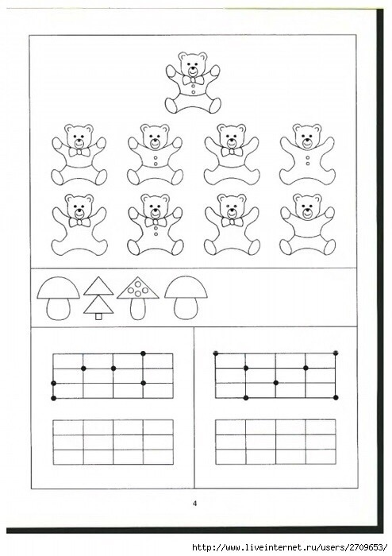

Упражнение №4.
Приложение 2
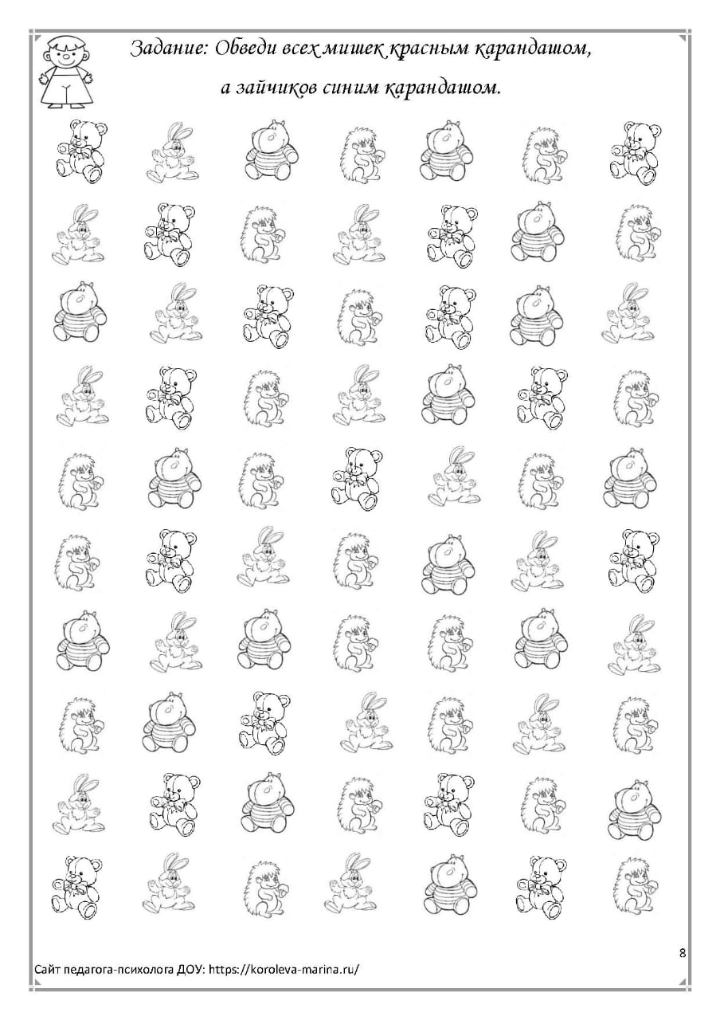

4. «Смело беритесь за дело».
Ребята, я предлагаю показать нашим гостям из леса, медведям, как безопасно и культурно вести себя на дорогах. Для этого необходимо посмотреть видеоролик из Приложения 3.

5. «Похвалите себя».
Ребята, а теперь проверьте, правильно ли выполнены задания. Попросите родителей оценить вашу работу.
После выполнения всех упражнений дети «передают» улыбку тому, кто находиться рядом с ним.
6. «Рефлексия».
Ребята, понравилось ли вам занятие, понравилось ли выполнять упражнения?

